現任任期付校長へのインタビュー

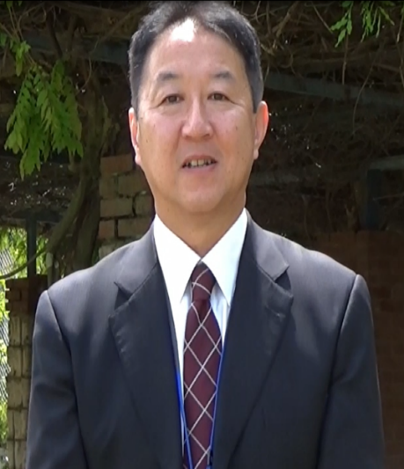Q1.自己紹介をしてください。

A1.　枚方市立菅原東小学校長の向井俊文と申します。任期付校長として２年目を迎えました。大学卒業後、22年間、アメリカの金融機関の東京オフィスで営業の仕事をしていました。日本の銀行や証券会社と世界中で行われる取引の総合窓口として、国内外のお客様、同僚と連携しながら、様々な取引に関わってきました。バブル崩壊、アジア通貨危機等により本邦金融機関が国際業務を継続していくことが難しくなっていた時代に、米銀として問題解決に取り組むことによって、日本の金融システムの維持に関わることができたことは貴重な体験でした。

Q2.校長職を選んだ動機や思いを聴かせてください。

A2.　会社員を辞めたとき、次に関わりたいと思う仕事の分野の一つが教育でした。祖父が小学校の校長、祖母と叔父二人も教員、母は元保育士という環境で育ったため、教育・教員は身近で尊敬できる仕事であり、幼い頃に可愛がってくれた祖父と同じ目線で仕事をしてみたいと思うことはごく自然の流れでした。

Q3.民間と学校等の文化の違いについておしえてください。

A3.　民間と学校等の文化の違いについてよく聞かれますが、私は民間の会社の間でも仕事の進め方には大きな違いがあると思います。例えば、私が働いていたアメリカの金融機関と日本の金融機関では、意思決定のスピードや個人の権限には大きな違いがありました。あくまで、私が働いていた会社での経験に基づく学校等との違いは何かといえば、変化に対する順応度だと思います。1990年代後半からドッグイヤーという変化の速さを例える言葉がIT業界を中心に用いられていましたが、国際金融を取り巻く環境も急速に変化していました。そこで求められていたものは、いかに変化に迅速に対応するかということでした。学校の現場は、前例踏襲的な考え方や同調圧力の大きさ、換言すると変化をあまり好まない雰囲気を感じました。

Q4.校長職に就いて驚いたことや気がついたことをおしえてください。

A4.　先生方が非常に真面目に仕事に取り組んでいることです。ただ、その真面目さが原因で自身の仕事の進め方に苦労していると感じました。例えば、保護者対応はこうしなければならないという思い込みのようなものがあり、それによって時間的にも精神的にも負担を強いられていました。そこで、○○しなければならないという考え方を捨て、○○してもよいという風に考えてもらうようにしました。校長の権限はとても大きいので、最後は校長が責任を取るという前提で、職員が安心して変化を求めることができる環境づくりを心掛けています。

Q5. 校長としての「私の一日」の動きをおしえてください。

A5.

午前7時半出勤後、児童の出席状況等をチェック。

午前8時から校門での挨拶。その後、各教室の観察。

午前10時頃には校長室に戻りメールのチェック・ブログの更新等。20分休みは、校長室に遊びに来る児童の対応。

午前11時40分から給食の検食。

昼休みは、運動場で児童と大谷グローブを使ってキャッチボール。

午後は各教室の観察と事務作業。

午後4時から会議。

午後６時頃退勤。

Q6.校長として大切にしていることは何ですか。

A6.　1年目に心掛けたことは、職員の意識改革と環境改善です。前例踏襲は廃止し、私が疑問に思うことは問題提起し、職員と話し合いました。その結果、何も変わらないこともあれば従来のやり方を変えることになった事例もありました。そのような対話を続けていく中で、風通しの良い職場環境づくりを心掛けました。今年度は職員の三割程度が転任者であるため、再度、職員の意識改革と環境改善を通じて、職場における心理的安全性を確保することをめざします。

Q7.学校自慢をしてください。

A7.　本校の特徴は、年に二回、行っているストレスチェックの昨年度の結果がとてもよく、前期から後期にかけても改善している点です。この結果は、Q6で述べた取組の成果と言えます。PTA・地域との連係も強く、年に二回の地域の祭を開催したり、昨年度は一緒に田んぼ作りから餅つき大会まで行ったりしました。

Q8.学校経営で苦労したことや感動したことをおしえてください。

A8.　本校は、児童数が約1000人と枚方市最大の学校ですが、昨年度の運動会は圧巻でした。全員が参加する応援合戦の迫力は想像以上に素晴らしく、大規模校ならではの醍醐味だと感じました。また、昨年度の運動会は、二種目を残して雨で一時中断したのですが、再開後に雨でぬかるむ運動場で6年生が行った団体演技では、ともすれば集中力が途切れかねない状況の中、児童が裸足で最後まで精いっぱいやり切ってくれました。演技後の児童の表情には達成感が満ち溢れており、最も感動した場面でした。

Q9.教職員の気持ちのベクトルを合わせるために意識していることは何ですか。

A9.　学校経営計画の基本方針として、①共通目的～すべては児童のために～②コミュニケーション～対話を重視した意思疎通～③協働意欲～互いに助け合う関係性の構築～を挙げています。この３点を学校全体が意識することで、おのずと学校として進むべき方向性は決まってくると考えています。

Q10.校長職の醍醐味はどんなことにあると考えていますか。

A10.　非常に多くのことを決定する権限があるという点です。当然、その反面、責任が伴うわけですが、それもやりがいと感じています。また、昨年度の取組を通じて、職員から『安心して仕事ができるようになった』といった声を聞くことができたこともこの仕事ならではの醍醐味だと思います。校長職というより学校の仕事の醍醐味という点では、児童の笑顔を見ることが何事にも代えがたい楽しさです。

Q11.これから任期付校長選考を受験する方にアドバイスやメッセージをお願いします

A11.　自分自身の学生時代（小中高）を振り返った時、校長の名前や顔が思い浮かぶのは小学校時代でした。小学校の校長は、それだけ影響力が大きい立場だと思います。私は本校の児童からも将来、思い出してもらえるような校長になりたいと思っています。そのために、受験前に思い描いていたいくつもの取組を一つずつ実行に移しています。皆さんは様々なバックグラウンドをお持ちだと思いますが、最終的に大事なことは今まで何をやってきたかではなく、自分が何をしたいのかということと、それを実践するという強い意志だと思います。校長としての可能性は無限大です。皆さん一人ひとりのオリジナリティ溢れるアイディアを学校経営に反映していただきたいと思います。